Gärtnern für die Umwelt
Nachhaltigkeit im Berufsalltag
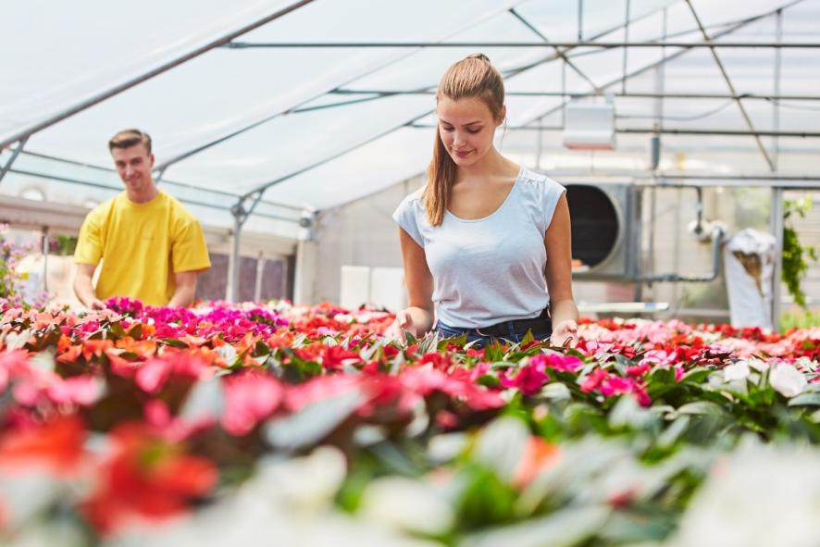
(GMH) Grüne Alltagsheldinnen und -helden: Wer heute eine Ausbildung im Gartenbau beginnt, entscheidet sich für einen Beruf mit Zukunft – und für eine Tätigkeit, die weit mehr ist als „nur“ Arbeit mit Pflanzen. Gärtnerinnen und Gärtner gestalten nicht nur grüne Oasen in der Stadt oder auf dem Land – sie tragen auch aktiv dazu bei, unsere Umwelt zu schützen, natürliche Ressourcen zu schonen und Lebensräume für Mensch und Natur zu schaffen.

Bildnachweis: GMH

Bildunterschrift: Nachhaltig ausbilden, nachhaltig wirken: Junge Gärtnerinnen und Gärtner lernen, wie sich durch fachgerechte Pflege von Pflanzen Umwelt und Ressourcen schützen und sich neue Lebensräume für Mensch und Natur schaffen lassen.

Bilddaten in höherer Auflösung unter:
https://www.gruenes-medienhaus.de/download/2025/09/GMH-2025-37-1.jpg

Mehr als nur Grünpflege: Gärtnern als Klimaschutzmaßnahme
Ob auf Friedhöfen, in Parks oder auf kleinsten Räumen wie Verkehrsinseln – überall dort, wo Gärtnerinnen und Gärtner arbeiten, entstehen Flächen, die das Stadtklima verbessern, für Abkühlung sorgen und Regenwasser speichern. Durch das Pflanzen von Bäumen, Stauden und insektenfreundlichen Blühpflanzen leisten sie einen wichtigen Beitrag zur Luftqualität, zur Artenvielfalt und zum Erhalt ökologischer Kreisläufe. Auch auf landwirtschaftlich genutzten Flächen setzen sie auf nachhaltige Konzepte: So fördern sie beispielsweise den Humusaufbau im Boden, was langfristig CO₂ bindet und gleichzeitig die Bodenfruchtbarkeit erhöht.
Ein anschauliches Beispiel ist die Regenwassernutzung: Mit Zisternen oder Regentonnen wird Niederschlagswasser aufgefangen und zum Gießen genutzt – das spart wertvolles Trinkwasser und schont die Umwelt.
Moderne Lösungen für natürliche Vielfalt
Nachhaltigkeit beginnt schon bei der Auswahl der richtigen Pflanzen und dem bewussten Umgang mit Ressourcen. Gärtnerinnen und Gärtner wissen, wie man Regenwasser effizient nutzt, torffrei kultiviert oder mit digitalen Steuerungssystemen Wasser spart – und das alles, ohne auf Qualität zu verzichten. Auch der Einsatz von Nützlingen für den biologischen Pflanzenschutz gehört längst zum Alltag.
Darüber hinaus setzen viele Betriebe auf energieeffiziente Lösungen: von Hand- oder Elektrogeräten über Photovoltaikanlagen bis hin zu regionalen Lieferketten, die Transportwege verkürzen und so den CO₂-Ausstoß verringern. Ebenso wichtig ist die Förderung der Biodiversität – etwa durch Blühstreifen, Hecken oder Nisthilfen, die Insekten und Vögeln Lebensräume bieten.
Ein Beruf mit Sinn – und vielen Möglichkeiten
Ob im Zierpflanzenbau, im Gemüseanbau, in der Friedhofsgärtnerei oder im Obstbau – Nachhaltigkeit spielt in allen Fachrichtungen eine zentrale Rolle. Junge Menschen, die auf der Suche nach einem sinnvollen Beruf sind, finden im Gartenbau vielfältige Möglichkeiten, sich für Klima- und Umweltschutz zu engagieren. Und dabei ist jeder Tag anders: Mal geht es um die kreative Gestaltung eines naturnahen Gartens, mal um die Pflege alter Obstsorten, mal um die Entwicklung neuer Konzepte für grüne Städte.

Starke Zukunft für grüne Köpfe
Der Gartenbau bietet nicht nur sichere Arbeitsplätze, sondern auch vielfältige Entwicklungschancen – von der Ausbildung über die Meisterprüfung bis hin zum Studium. Besonders in Zeiten des Klimawandels wächst die Nachfrage nach qualifizierten Fachkräften, die mit anpacken und mitdenken. Denn Gärtner und Gärtnerinnen von heute sind zugleich Klimaschützer, Bodenretter, Wasserexperten und Lebensraumgestalter.

[Kastenelement]
-----------------------
Beruf mit Verantwortung
Wer Gärtner oder Gärtnerin wird, übernimmt Verantwortung – für Pflanzen, für Menschen und für die Umwelt. Weitere Infos zu Ausbildung, Fachrichtungen und Karrierechancen gibt es auf:
https://beruf-gaertner.de/ausbildung-zum-gaertner/
https://www.facebook.com/beruf.gartner
https://www.instagram.com/berufgaertner

